Obsah
Zkušební prodej jízdenek PID pro jednotlivou jízdu ve vybraných pokladnách ČD 1
Železniční výluky na lince S7 Praha – Beroun 2
Regionální den PID 13. 5. 2017 ve Velkých Přílepech 2
Středočeský železniční den na Benešovsku 27. 5. 2017 2

Zkušební prodej jízdenek PID pro jednotlivou jízdu
ve vybraných pokladnách ČD
Od pondělí 8. 5. 2017 bude v železničních stanicích Benešov u Prahy, Mělník, Nymburk, Poděbrady a Roudnice nad Labem zkušebně umožněn prodej jízdenek PID pro jednotlivou jízdu přímo v osobních pokladnách Českých drah. Tím bude umožněno používat tyto jízdenky pro jednotlivou jízdu i ze stanic, kde dosud nejsou instalovány označovače jízdenek ani jízdenkové automaty PID.
Tyto vybrané osobní pokladny ČD budou kromě předplatních kuponů PID a jedno- i vícedenních jízdenek PID vydávat i jednotlivé jízdenky PID pro libovolný počet tarifních pásem, které jsou uznávány také ve vlacích, tedy od základní hodnoty 18 Kč (dvoupásmová jízdenka) až po 84 Kč (jedenáctipásmová jízdenka) včetně zlevněných verzí těchto jízdenek v poloviční hodnotě pro děti od 6 do 15 let.
Tyto jízdenky budou vydány již s vyznačeným začátkem platnosti, který bude nutné sdělit obsluze prodejní přepážky, bude-li požadován jiný než v okamžiku prodeje jízdenky. Tyto jízdenky se již dále neoznačují, potřebné údaje – datum, čas a pásmo začátku platnosti, pásmová a časová platnost jízdenky – jsou na ní již vytištěny zařízením UNIPOK při výdeji.
Jízdenky z UNIPOK se vydávají vždy s datem platnosti v den nákupu jízdenky, přičemž časový začátek platnosti může být buď okamžikem nákupu, nebo posunutý dle požadavku cestujícího nejvýše do půlnoci. Jízdenka musí svou pásmovou platností začínat vždy v pásmu, do kterého je zařazena železniční stanice, kde je jízdenka vydána. Jízdenka z UNIPOK použitá před začátkem času platnosti je neplatná.

Tabulka cen jízdenek PID pro jednotlivou jízdu uznávaných ve vlacích PID
cena základní | cena poloviční (děti 6–15 let) | časová platnost | počet pásem
18 Kč | 9 Kč | 30 minut | 2
24 Kč | 12 Kč | 60 minut | 3
32 Kč | 16 Kč | 90 minut | 4
40 Kč | 20 Kč | 120 minut | 5
46 Kč | 23 Kč | 150 minut | 6
54 Kč | 27 Kč | 180 minut | 7
62 Kč | 31 Kč | 210 minut | 8
68 Kč | 34 Kč | 240 minut | 9
76 Kč | 38 Kč | 270 minut | 10
84 Kč | 42 Kč | 300 minut | 11

Železniční výluky na lince S7 Praha – Beroun
V termínu od 20. 4. 2017 nepřetržitě do 5. 7. 2017 se koná nepřetržitá výluka v úseku Karlštejn – Beroun na železniční trati č. 171 Praha – Beroun. Během výluky je většina osobních vlaků linky S7 v tomto úseku nahrazena náhradní autobusovou dopravou, která je organizována dle výlukového jízdního řádu s dřívějšími odjezdy ze železniční stanice Beroun. Vybrané vlaky Praha – Řevnice jsou prodlouženy až do / ze stanice Karlštejn tak, aby byl zajištěn interval 30 minut. Po dobu výluky jsou cestující v úseku Praha hl. n. – Beroun a opačně odbaveni ve všech vlacích R, Rx, Ex a EC (linky R6, R26) jako v osobním vlaku (platí zde tedy také jízdní doklady PID jako v osobních vlacích).
Souběžně s výlukou v úseku Karlštejn – Beroun se od 27. 4. 2017 do 7. 6. 2017 koná výluka v úseku Praha-Smíchov – Praha-Radotín. Všechny vlaky do 9:00 ze směru Praha hl. n. do stanice Praha-Radotín (pouze ve směru z Prahy) jedou po objízdné trase a neobsluhují stanici Praha-Smíchov a zastávku Praha-Velká Chuchle. Všechny vlaky od 9:00 ze směru Praha-Radotín do stanice Praha hl. n. (pouze ve směru do Prahy) jedou po objízdné trase a neobsluhují stanici Praha-Smíchov a zastávku Praha-Velká Chuchle. V úseku Praha-Smíchov – Praha-Radotín je zavedena náhradní autobusová doprava.

Regionální den PID 13. 5. 2017 ve Velkých Přílepech
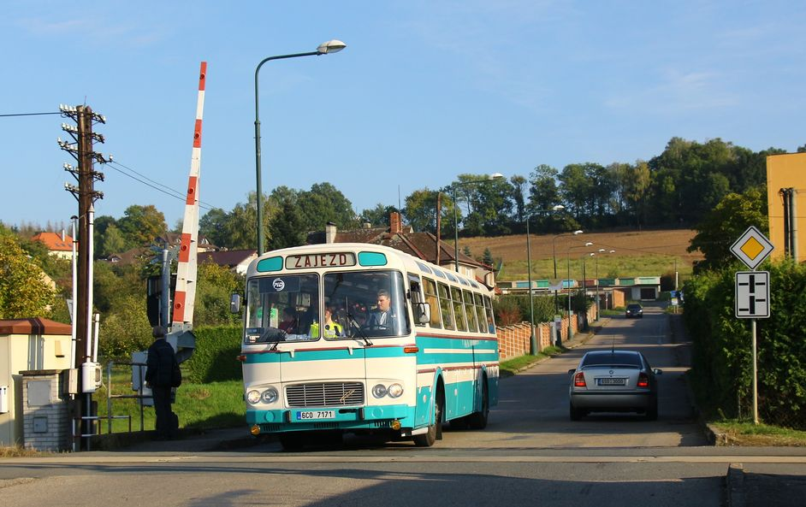
V sobotu 13. května 2017 se bude ve Velkých Přílepech konat Regionální den Pražské integrované dopravy. V době cca od 10:00 do 17:00 se můžete těšit na bohatý doprovodný program nejen ve Velkých Přílepech, ale také v Úněticích při příležitosti 6. výročí znovuotevření Únětického pivovaru. Na své si přijdou zejména milovníci historických vozidel, nicméně akce je určena všem zájemcům, dětem i dospělým.
Od stanice metra Bořislavka bude provozována zvláštní autobusová linka s historickým vozidlem, která společně s posílenou pravidelnou linkou 316 zajistí lepší spojení z metropole na tuto akci. Další historická vozidla budou provozována v okolí Velkých Přílep a dovezou všechny návštěvníky akce k Únětickému pivovaru, dále k vlakovému nádraží v Roztokách u Prahy, kde bude zajištěna návaznost na vlaky linky S4 od/do Prahy i Kralup nad Vltavou, nebo také ke zřícenině hradu Okoř a do Noutonic, kde bude naopak zajištěna návaznost na příjezdy a odjezdy výletního vlaku Cyklohráček.
Od stanice metra Dejvická pak lze využít i pravidelné spoje linky 350 do Velkých Přílep nebo linky 355 do Únětic.

Na co se můžete těšit
- Tradiční jízdy historickými autobusy do okolí
- Promítání filmů s dopravní tématikou pro malé i velké diváky v kině Velké Přílepy
- Řemeslné trhy, občerstvení, řetízkový kolotoč, skákací hrad aj.
- Únětické pivo z Pivovaru Únětice
- Další doprovodný program v Úněticích při příležitosti 6. výročí znovuotevření Únětického pivovaru (ukázky kovářského a nožířského řemesla, koncert Prague Ukulele Band, večerní zábava)

Historická vozidla k vidění a svezení
- Karosa ŠD 11
- Kloubový Ikarus 280 příměstského provedení
- Ikarus 260 a další

Trasy historických autobusů
- PID 1: Velké Přílepy – Černý Vůl – Bořislavka
- PID 2: Velké Přílepy – Svrkyně – Noutonice – Okoř – Velké Přílepy
- PID 3: Velké Přílepy – Černý Vůl – Únětice (Pivovar) – Velké Přílepy (vybraný pár spojů jede do/ze zastávky Roztoky, nádraží)
- PID 4: Velké Přílepy – Černý Vůl – Únětice (Pivovar) – Roztoky, nádraží
Na lince PID 316 budou v době od 9:30 do 17:30 mimořádně zavedeny vložené spoje v úseku Bořislavka – Velké Přílepy (zkrácení intervalu na 30 minut).

Středočeský železniční den na Benešovsku 27. 5. 2017
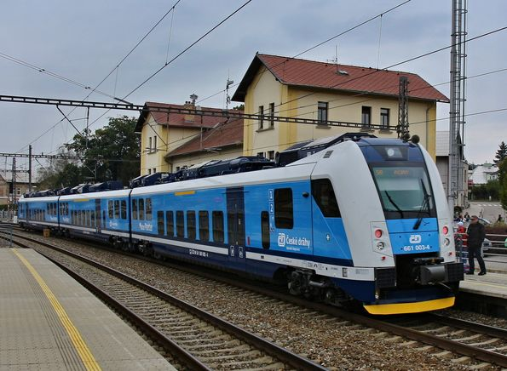
V sobotu 27. 5. 2017 cca od 10:00 do 17:00 se bude v železniční stanici Benešov a okolí konat středočeský železniční den naplněný jízdami historických i moderních vlaků, bohatým doprovodným programem v Benešově i možností svezení historickým autobusem na zámek Konopiště. Ve zvláštních vlacích bude platit Tarif PID a ČD, jízdy historickým autobusem budou zdarma.

Historické vlaky
- vlak s parní lokomotivou „Ušatá“ na trase Praha-Braník – Davle – Čerčany – Benešov – Votice a zpět
- vlak s dieselovou lokomotivou T 435 (sdružení Posázavský Pacifik) v rámci stanice Benešov u Prahy a jízdy na Vlečku ORIN silo Benešov
- jízdy motorové lokomotivy BN 60 v rámci stanice Benešov u Prahy

Moderní vlaky
- elektrická jednotka řady 660 „InterPanter“ na trase Praha hl. n. – Čerčany – Benešov – Votice a zpět
- motorová jednotka řady 844 „RegioShark“ na trase Praha hl. n. – Čerčany – Sázava / Týnec nad Sázavou / Benešov – Vlašim a zpět

Historický autobus
- Škoda 706 RTO LUX v trase Benešov – Konopiště – Benešov se zajížďkami do Týnce nad Sázavou

Doprovodný program
- prezentace konferenčního vozu Českých drah
- výstavní vůz sdružení Posázavský Pacifik, výstava o následníkovi trůnu Ferdinandovi d’Este
- prohlídky historické čekárny Ferdinanda d’Este a dopravní kanceláře pro řízení provozu
- ukázky modelové železnice
- ukázky otáčení lokomotivy na točně sdružení Posázavský Pacifik
- prohlídka pivovaru Ferdinand
- přehlídka hasičské techniky na prostranství přilehlého parkoviště
- občerstvení, infostánky

